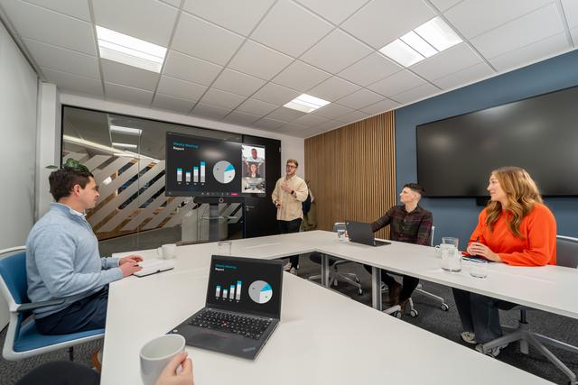

# Sennheiser dévoile ses plans pour une plateforme de gestion AV basée sur le cloud

**Actuellement en cours de développement, la nouvelle plateforme de mise en place, de contrôle et de gestion centralisée sera officiellement lancée au début de l'année 2026**

***Wedemark, 11 juin 2025* - Sennheiser, premier choix en matière de technologie audio avancée facilitant la collaboration, a annoncé aujourd'hui une nouvelle plate-forme basée sur le cloud, conçue pour permettre aux équipes AV et IT de contrôler les appareils de manière sécurisée, flexible et évolutive, dans une large gamme d'environnements. Cette solution va transformer la façon dont les équipes configurent, contrôlent et gèrent les appareils Sennheiser - des petites salles de réunion aux espaces à fort impact.**

**Inscrivez-vous pour recevoir des informations sur l'avancement du projet** [**remplissant le formulaire qui se trouve ici.**](https://www.sennheiser.com/en-us/cloud-announcement?utm_source=email&utm_medium=email&utm_campaign=cloud-announcement.)

Conçue pour offrir une supervision à distance et une grande flexibilité, la plateforme centralise le contrôle au sein d’une interface intuitive et prête pour l’avenir – simplifiant les flux de travail et permettant une gestion efficace des appareils sur plusieurs sites. Créée pour les responsables IT et AV ainsi que pour les intégrateurs systèmes, la plateforme rationalise la gestion des appareils dans les environnements d’entreprise, d’éducation et professionnels. Que ce soit pour gérer des installations à grande échelle ou optimiser les opérations à distance, cette solution permet aux équipes de rester connectées, efficaces et maîtres de leurs systèmes.

**Gestion et surveillance à distance**

Les équipes AV peuvent gérer les appareils depuis n’importe où grâce à des diagnostics, alertes et mises à jour en temps réel. Les fonctionnalités flexibles de gestion des comptes et des emplacements facilitent l’organisation des utilisateurs et des appareils, tandis que l’accès basé sur les rôles renforce la collaboration et la sécurité.

**Déploiement et configuration simplifiés**

La configuration est simple et peut être effectuée via un navigateur web, sans aucune installation. Cela permet un déploiement rapide et une rationalisation des flux de travail pour les intégrateurs et les professionnels de l'informatique.

**Un contrôle sans faille et une flexibilité prête pour l'avenir**

Le centre de contrôle centralisé pour les appareils Sennheiser évoluera en fonction des besoins croissants des équipes AV et IT – prenant en charge aussi bien des salles individuelles que des environnements multi-campus.

**La sécurité dès la conception**

Construite selon des pratiques de sécurité informatique modernes, la plateforme utilisera un cryptage et une authentification robustes pour protéger les données et les appareils. La conformité au GRPD et des mesures strictes de confidentialité des données font partie de la fondation - garantissant la sécurité et la tranquillité d'esprit.

" Bien qu'elle soit encore en cours de développement, notre puissante plateforme basée sur le cloud pour les équipes AV et IT rendra la gestion des appareils plus simple, plus flexible et plus accessible ", a déclaré Kai Tossing, responsable de la gestion des produits, Business Communication, Sennheiser. "La nouvelle plateforme constituera une avancée significative, car nous reprenons de nombreux avantages que les utilisateurs de notre logiciel Control Cockpit ont expérimentés et les rendons disponibles à plus grande échelle."

Pour plus d'informations sur Sennheiser et ses solutions, visitez le site www.sennheiser.com.

**À propos de la marque Sennheiser - 80 ans de construction de l'avenir de l'audio**

Nous vivons et respirons l'audio. Nous sommes animés par la passion de créer des solutions audio qui font la différence. Cette passion nous a conduits des plus grandes scènes du monde aux salles d'écoute les plus silencieuses **-** et a fait de Sennheiser le nom de l'audio qui ne se contente pas de sonner bien : il se sent vrai. En 2025, la marque Sennheiser fêtera son 80e anniversaire. Depuis 1945, nous construisons l'avenir de l'audio et offrons à nos clients des expériences sonores remarquables. Alors que les solutions audio professionnelles telles que les microphones, les solutions de réunion, les technologies de streaming et les systèmes de contrôle font partie des activités de Sennheiser electronic SE & Co. KG, les activités liées aux appareils grand public tels que les casques, les barres de son et les appareils auditifs à amélioration vocale sont gérées par Sonova Holding AG sous la licence de Sennheiser.

[www.sennheiser.com](http://www.sennheiser.com)

[www.sennheiser-hearing.com](http://www.sennheiser-hearing.com)

**Contact mondial**

Jeffrey Horan  
 Global PR/Media Manager Business Communication  
jeffrey.horan@sennheiser.com

+1 860-598-7539